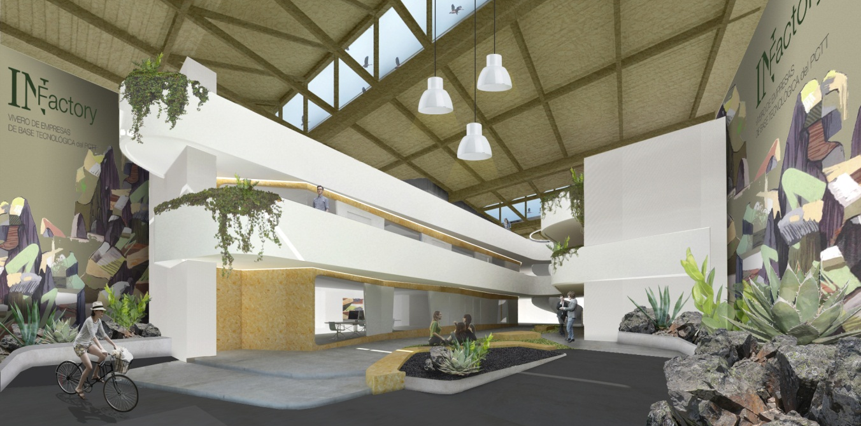

Documento 3
Mediciones y Presupuesto
PROYECTO DE VIVERO DE EMPRESAS DE BASE TECNOLÓGICA
Parque Científico y Tecnológico de Tenerife S.A

00. RESUMEN DE PRESUPUESTO

01. PRESUPUESTO Y MEDICIONES

02. MEDICIONES

03. CUADRO DE PRECIOS DESCOMPUESTOS

04. CUADRO DE PRECIOS 2

05. PRESUPUESTO Y MEDICIONES INGENIERÍA

06. MEDICIONES INGENIERÍA

07. PRECIOS DESCOMPUESTOS INGENIERÍA

08. CUADRO DE PRECIOS 2 INGENIERÍA

